# 诡异的复制构造函数

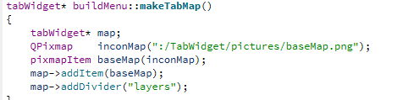

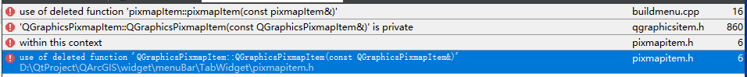

原来Qgraphicspixmapitem的复制构造函数被标记为删除的，那么我们就不能传对象了，我们将地址传进去。

Add item 实现

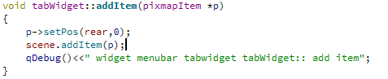

Add item 调用

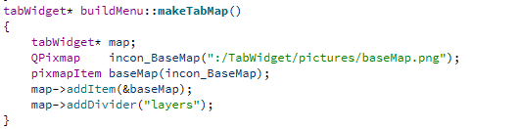

编译结果

